Nom, Prénom : | Maths
Classe : | Travaux Pratiques TICE  Représentations graphiques en statistique
Note, commentaires :

Objectifs de l’activité :
Utiliser un tableur pour représenter graphiquement une série statistique.

Compétences | Capacités
S’approprier | Rechercher, extraire et organiser l’information.
Analyser  Raisonner | Émettre une conjecture, une hypothèse.  Proposer une méthode de résolution, un protocole expérimental.
Réaliser | Choisir une méthode de résolution, un protocole expérimental.  Exécuter une méthode de résolution, expérimenter, simuler.
Valider | Contrôler la vraisemblance d’une conjecture, d’une hypothèse.  Critiquer un résultat, argumenter.
Communiquer | Rendre compte d’une démarche, d’un résultat, à l’oral ou à l’écrit.

Dans la suite du document, ce symbole signifie “ Appeler l’examinateur ”.

Dans la suite du document, ce symbole signifie “ Consulter la notice technique ”.


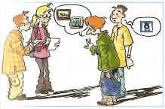

Thématique : Comprendre l’information

Des élèves d’un lycée sont chargés de mener une enquête :

- « Combien y a-t-il de postes de télévision chez toi ? »

- « Quelle est la chaîne que tu regardes le plus parmi les cinq chaînes non codées ? »

- « Pendant combien d’heures en moyenne regardes-tu la télévision par semaine ? »

Les élèves ont rangé les données de chaque sondage dans trois tableaux statistiques : ils décident de représenter les tableaux par un graphique statistique adapté à chaque type de sondage.

1°) En statistique il existe trois types de représentation graphique, rappeler leurs noms :
Compétences
S’approprier
Analyser, raisonner
Réaliser
Valider
Communiquer

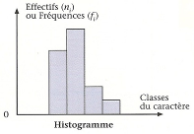
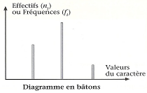
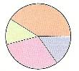

2°) Indiquer pour chacun des tableaux statistique quel serait, selon vous, la représentation graphique la plus adaptée :
Compétences
S’approprier
Analyser, raisonner
Réaliser
Valider
Communiquer

Chaîne la plus regardée :

Chaîne | M6 | TF1 | France 2 | France 3 | France 5 / Arte | Total
Effectif | 56 | 35 | 28 | 14 | 7 | N = 140

La représentation graphique la plus adaptée est ...................................................................................

Nombre d’heures passées devant la TV :
Nombre de postes de TV :
Temps en heure | Effectif
[ 0 ; 4 [ | 5
[ 4 ; 8 [ | 10
[ 8 ; 12 [ | 25
[ 12 ; 16 [ | 40
[ 16 ; 20 [ | 35
[ 20 ; 24 [ | 15
[ 24 ; 28 [ | 10
Total | N = 140
Nombre de postes de TV | Effectif
1 | 50
2 | 40
3 | 20
4 | 20
5 | 10
Total | N = 140
La représentation graphique la plus adaptée est
...................................................................................

La représentation graphique la plus adaptée est
...................................................................................

Appel n°1 : Expliquer vos choix par oral avec le professeur.
Compétences
S’approprier
Analyser, raisonner
Réaliser
Valider
Communiquer

Compétences
S’approprier
Analyser, raisonner
Réaliser
Valider
Communiquer

3°) Ouvrir le fichier Calc libre office « sondage au lycée sur la télévision ».
A l’aide de la fiche technique, réaliser les trois représentations graphiques que vous avez choisies ci-dessus, ne pas oublier de mettre les titres :

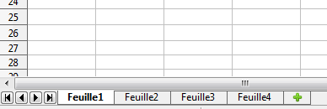
- « Chaîne la plus regardée » sur la feuille 1
- « Nombre de poste de TV » sur la feuille 2
- « Nombre d’heure passées devant la TV » sur la feuille 3

Appel n°2 : une fois le travail terminé, montrer les trois représentations graphiques.
Compétences
S’approprier
Analyser, raisonner
Réaliser
Valider
Communiquer

Thématique : Contrôler la qualité

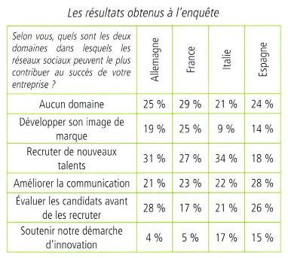

Une enquête sur l’utilisation des réseaux sociaux par les entreprises a été réalisée dans quatre pays européens.

A la question : « selon vous, quels sont les deux domaines dans lesquels les réseaux sociaux peuvent le plus contribuer au succès de votre entreprise ? », on a obtenu les résultats données ci-contre :

Compétences
S’approprier
Analyser, raisonner
Réaliser
Valider
Communiquer

1°) En France, dans quel domaine la contribution des réseaux sociaux est jugée la plus importante ?

2°) Dans quel domaine l’Italie se distingue des trois autres pays ?
Compétences
S’approprier
Analyser, raisonner
Réaliser
Valider
Communiquer

Compétences
S’approprier
Analyser, raisonner
Réaliser
Valider
Communiquer

3°) Réaliser un ou plusieurs graphiques pour illustrer ces résultats au mieux.
Le travail est à effectuer sur la feuille 4 du fichier Calc libre office « sondage au lycée sur la télévision ».
Ne pas oublier de mettre les titres et légendes.

Appel n°3 : une fois le travail terminé, montrer le (ou les) représentation(s) graphique(s)
Compétences
S’approprier
Analyser, raisonner
Réaliser
Valider
Communiquer

en expliquant vos choix par oral.

Fermer le fichier SANS ENREGISTRER et arrêter l’ordinateur.

